NAVODILA ZA UPORABO APLIKACIJE »EKO INPUTI«

Razvijalec: Peter Bernad
Kontakt: peter.bernad@um.si (kakršnekoli predlogi ali javljanje o napakah je dobrodošlo)
Trenutna verzija aplikacije: a1.9.3
Povezava do aplikacije: https://eko-inputi.fkbv.um.si/

Registracija:
Ob kliku na besedo »Registracija« se pojavi novo okno, kamor vpišete osnovne podatke. Če nekaterih podatkov nimate, v polje lahko vnesete poševnico »/«.
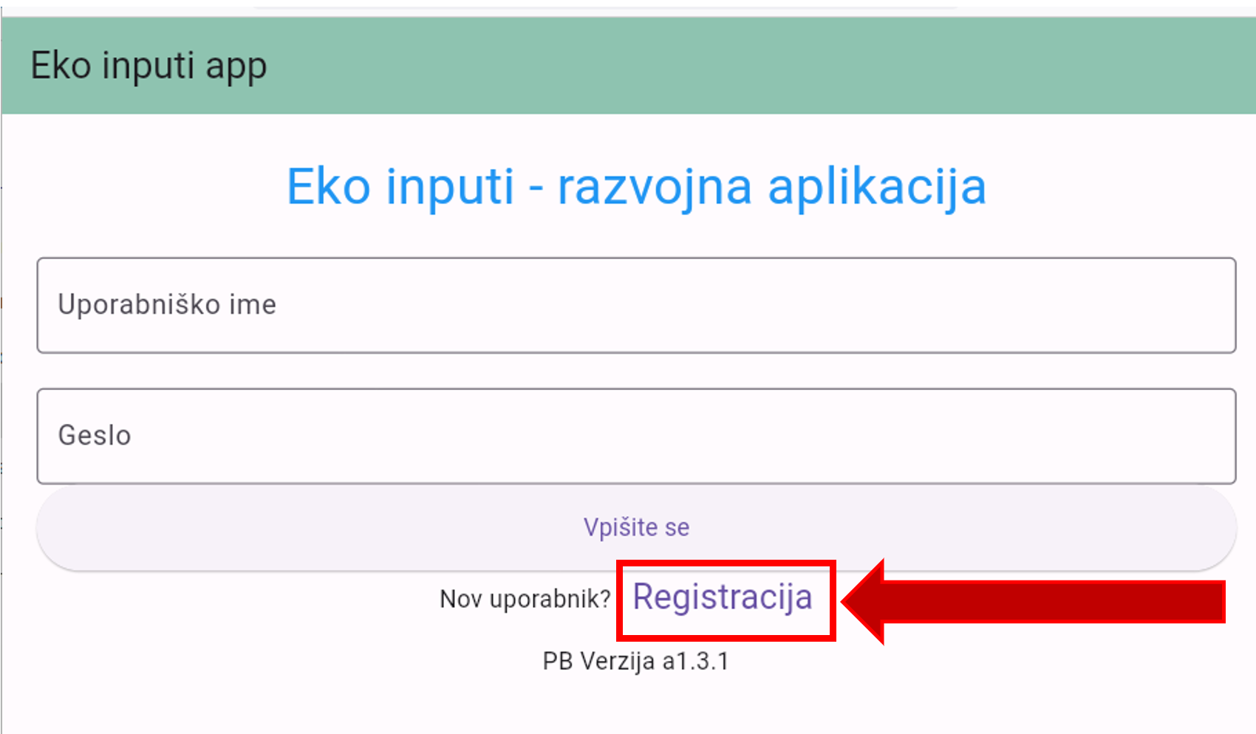

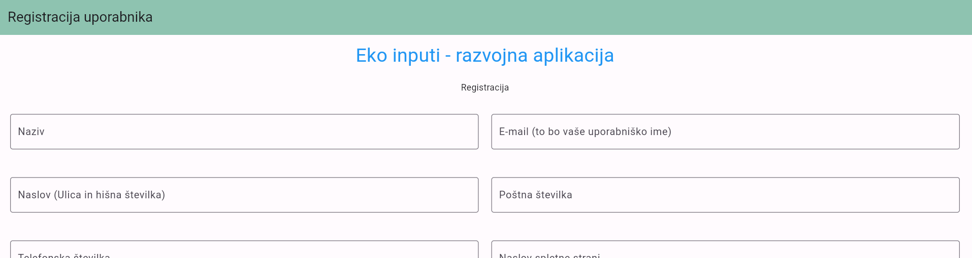
Po vnosu kliknete na gumb »Registriraj se«, ki je na dnu spletne strani. Če je bilo vse izpolnjeno, vas bo aplikacija vrnila na prvotno stran in je s tem registracija opravljena.
NASVET: Pri določanju gesla priporočamo vsaj 8 znakov, vsaj eno veliko začetnico, vsaj eno številko ter poseben znak (npr. »!« ali »#«).
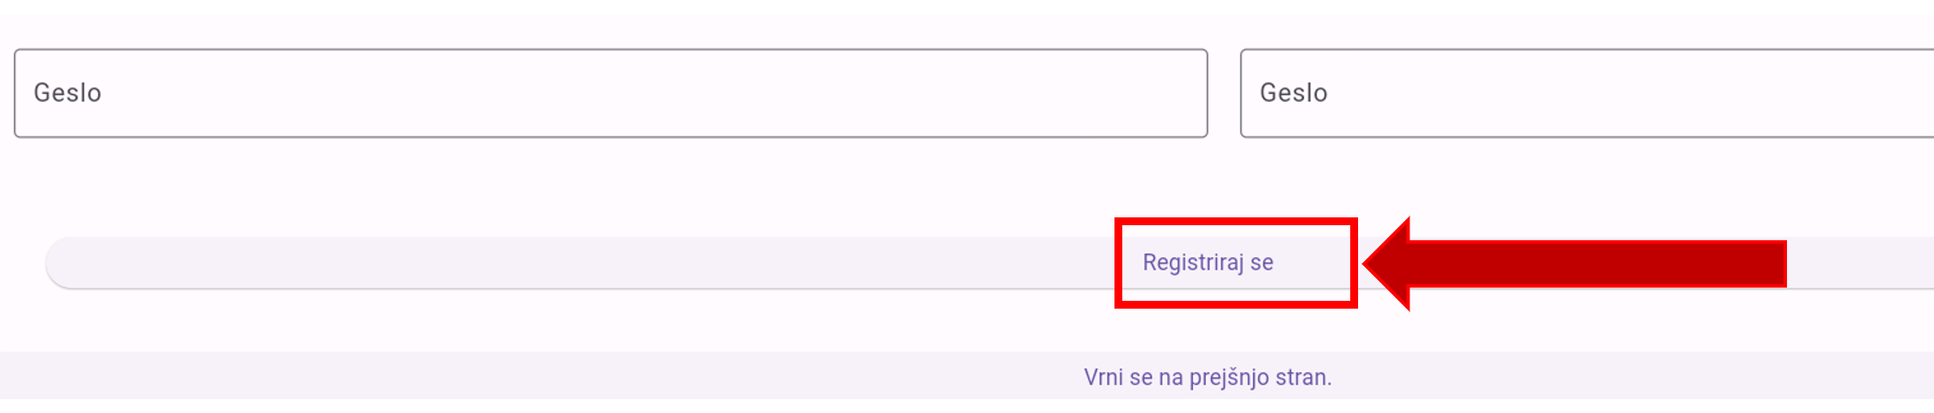

Po uspešni registraciji je potrebno kontaktirati peter.bernad@um.si. Takrat se vam šele uporabniški račun lahko potrdi (samodejno obveščanje preko e-pošte bo urejeno v prihodnjih verzijah).

Ko boste prejeli potrditveno e-poštno sporočilo skrbnikov, se lahko uspešno vpišete v aplikacijo.

VPIS V APLIKACIJO
(V kolikor ste pozabili uporabniško ime ali geslo, nas prosim kontaktirajte na zgoraj navedene e-poštne naslove).
Ob vpisu vnesete svoje uporabniško ime (E-mail, ki ste ga vnesli pri registraciji) in geslo. Nato kliknete na gumb »Vpišite se«.
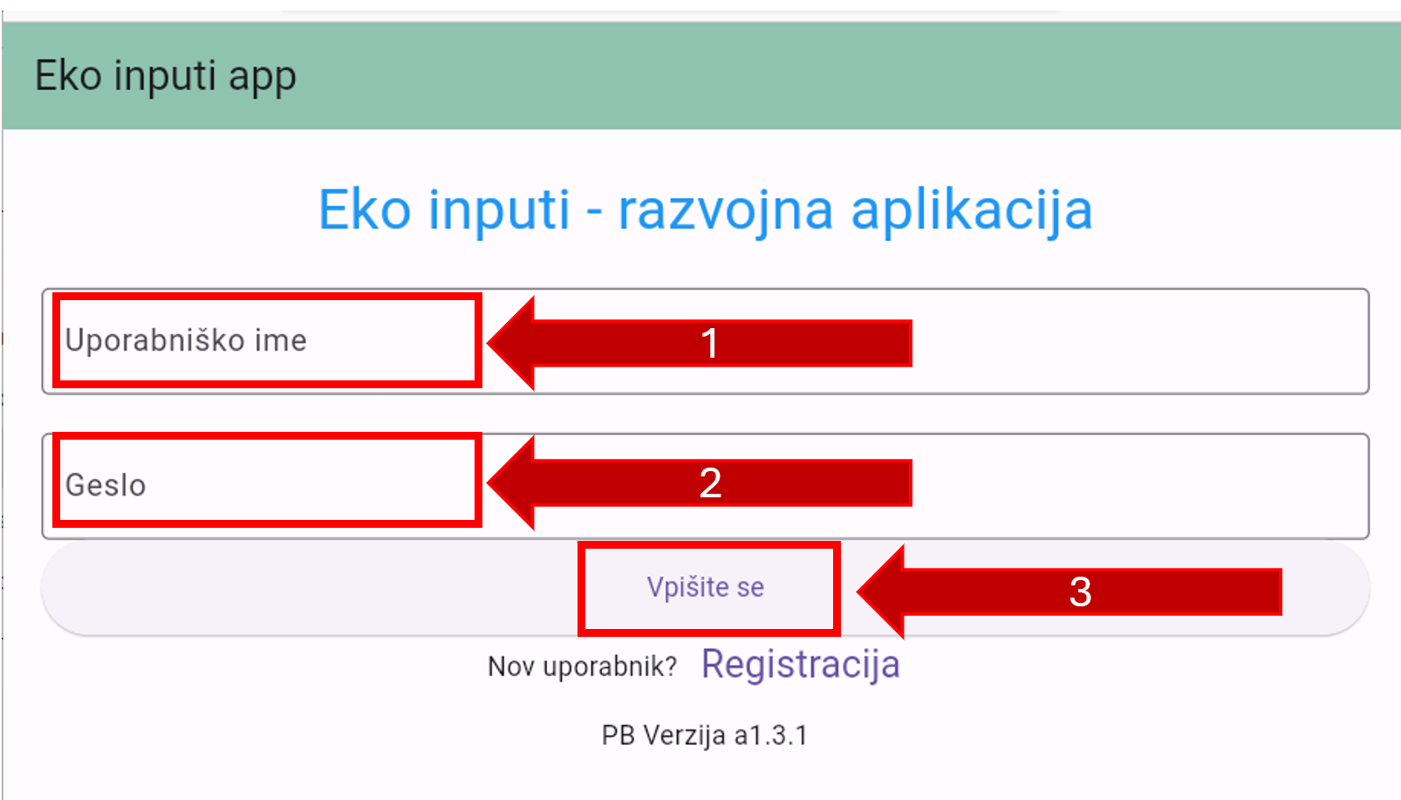

Ob pravilnem vpisu, se prikaže novo okno, kjer bo v prihodnosti prikazan seznam vnesenih sredstev:

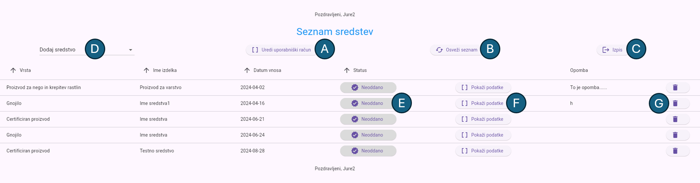
A – Prikaz podatkov uporabnika. Tukaj lahko posodobite / dodate informacije podjetja.
B – Če se seznam po oddaji / brisanju ne bo posodobil, ga lahko tu ročno osvežite.
C – Izpis iz programa. Aplikacija vas bo vrnila nazaj na vpisno stran.
D – Dodajanje novega sredstva. Tukaj se pojavi spustni seznam, kjer izberete ustrezno vrsto sredstva, ki ga želite dodati. Kot »Ostalo« štejejo sredstva naslednjih kategorij: ekološko seme, ekološke sadike in razmnoževalni material, nega in zdravljenje živali, čebelarstvo, krma ter dodatki za predelavo.
E – Gumb za oddajo sredstva v presojo. Če gumb ni več oranžen, ocenjevalci pregledajo vpisane podatke ter podajo povratno informacijo. Statusi imajo sedaj nova sporočila in so barvno označena:
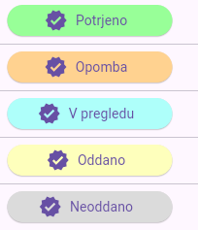
Kadar je status »V pregledu« ali pa »Potrjeno«, sredstva ni mogoče urejati. Urejanje je ponovno omogočeno, ko ocenjevalec poda opombo oz. ko ocenjevalec po dogovoru sprosti status.
F – Urejanje dodajanje podatkov / ustreznih dokazil v aplikacijo.
G – Brisanje sredstva.

DODAJANJE SREDSTVA V APLIKACIJO
Novo sredstvo dodate s klikom na gumb »Dodaj novo«. Velja tudi, če za katero od teh kategorij že imate potrdilo o ustreznosti jih dodajate na ta seznam. Prikaže se vam sledeči spustni seznam:
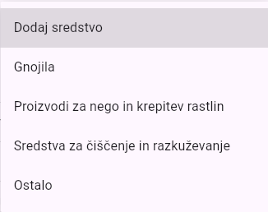
Kot smo že opisali na prejšnji strani pri legendi, kot »Ostalo« štejejo sredstva naslednjih kategorij: ekološko seme, ekološke sadike in razmnoževalni material, nega in zdravljenje živali, čebelarstvo, krma ter dodatki za predelavo.

Kliknete na želeno vrsto ter vnesete ustrezne podatke:
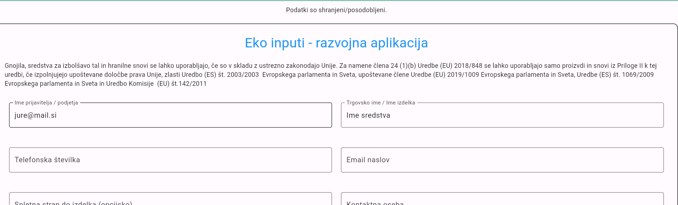
Na začetku so vedno navedena osnovna polja, ki jih lahko izpolnite, če se razlikujejo od vaših podatkov računa.

Pod polji za osnovne podatke se na levi strani nahaja seznam kategorij, kjer s klikom določite vrsto presoje: 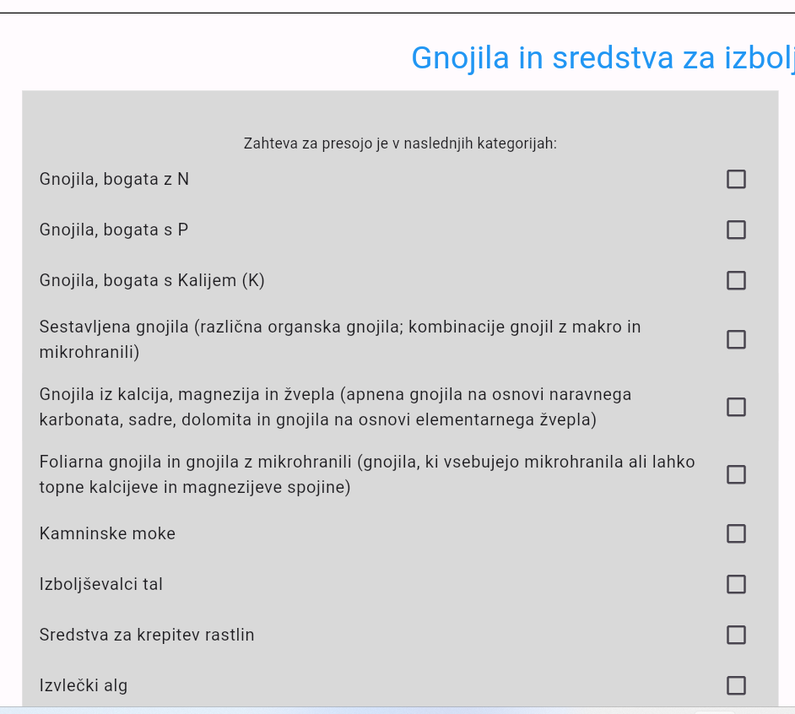
Desni stolpec pa prikazuje še dodatna polja za izpolnjevanje:
(Vsebina polj in kategorij se razlikuje od vrste sredstva, ki ga želite dodati)
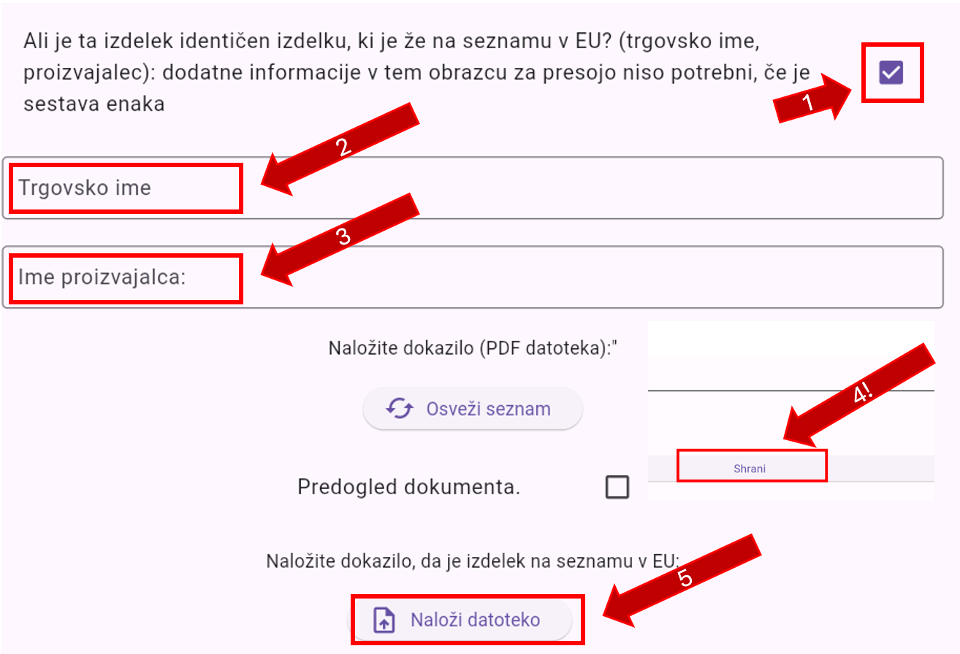
Če je vaš izdelek identičen izdelku, ki je že na seznamu v EU, to označite v potrditvenem polju, ki je obkrožen na zgornji sliki. Nato vnesete ustrezne podatke v polja, ki se pojavijo ter naložite dokazilo.
POMEMBNO: Preden naložite dokazilo, kliknite na gumb »Shrani« (na dnu ali vrhu zavihka). Zaplet je trenutno še v postopku reševanja in bo odpravljen z naslednjo verzijo.
Hranila vnesete ročno z izpolnjevanjem polj, kot je prikazano spodaj. (npr. za 12 % kalij vnesete v prvo polje K, v drugo pa 12 in kliknete na gumb »Dodaj hranilo«.
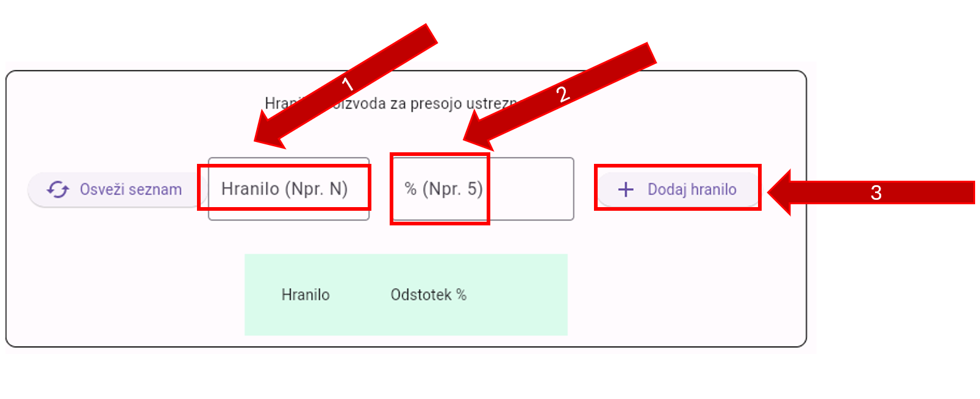
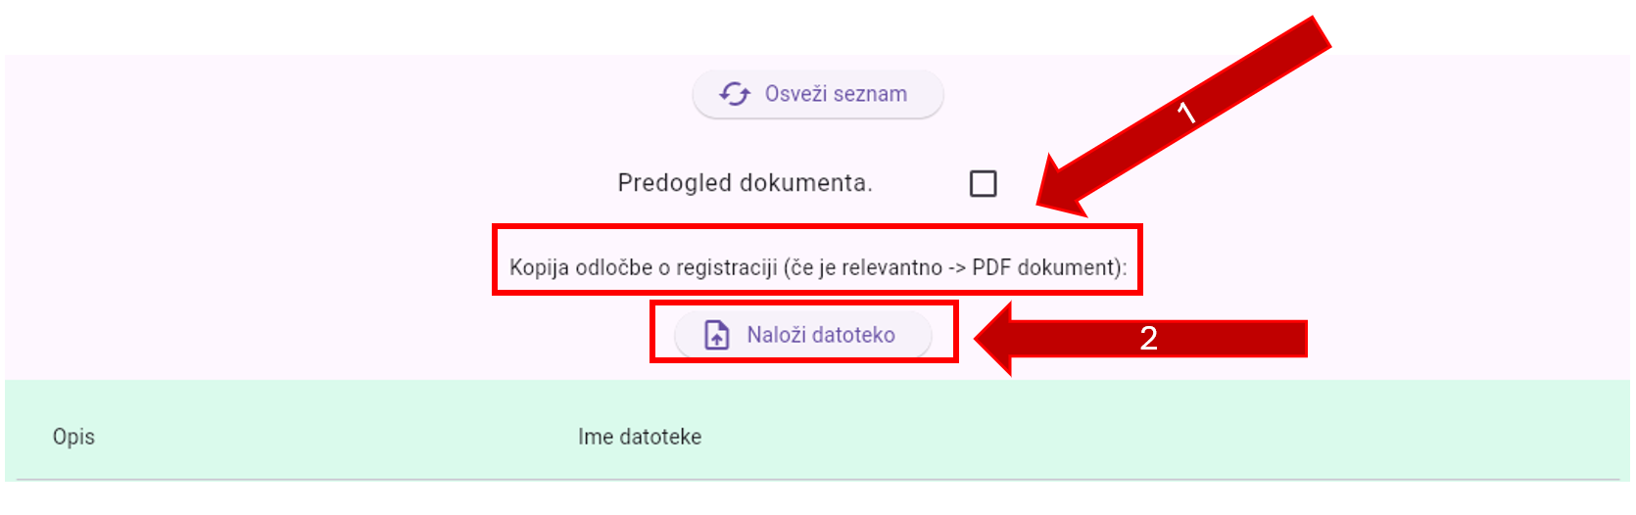
Pri nalaganju datotek je treba najti ustrezno tabelo glede na vrsto dokumenta. Omogočeno je le nalaganje datotek formata ».pdf«. V kolikor že imate potrdilo o ustreznosti, ustvarite novo sredstvo in tam naložite certifikat pod najnižjo rubriko (Ostali dokumenti, ipd.).
Ostale možne tabele izpolnite na podoben način kot tabelo za kemikalije. V kolikor se kateri seznam ne posodobi takoj, je potrebno pritisniti na ustrezni gumb »Osveži« ali pa počakati kakšno sekundo. Tekom posodobitev bo aplikacija kar se da optimizirana.

POMEMBNO: Na dnu strani je potrebno še klikniti na gumb »Shrani«. Tabela hranil, datotek ter komponent se sicer shrani avtomatično, ostala polja pa ne.
